**Marie SKLODOWSKA CURIE dans son laboratoire**

cancer, et ceci jusqu’à nos jours. Mais la guerre de 1914/1918 déferle sur l’Europe, et Marie va à nouveau s’illustrer avec l‘épopée des « petites Curie », ces voitures que lui prêtent des particuliers, qui, équipées d’appareils à rayons X découverts un 1885, arriveront sur le front de la guerre au plus près des blessés. Marie Curie fait sortir des laboratoires de physique ces appareils, obtient en quinze jours toutes les autorisations nécessaires, malgré les réticences des militaires et des médecins. Ainsi les blessés seront radiographiés et opérés au plus tôt, et des milliers de vie seront sauvées. Avant de s’éteindre en 1934, Marie Curie aura la joie d’assister à la découverte de la radioactivité artificielle par sa fille et son gendre, Irène et Frédéric Joliot-Curie, qui seront aussi nobélisés. Cette femme de génie, Marie Curie-Skłodowska, pionnière des recherches sur l’atome, ayant permis d’initier les soins par radiothérapie, ayant impulsé notre imagerie médicale moderne, est toujours présente parmi nous.

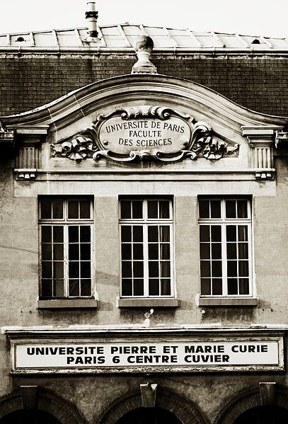

Benjamine surdouée (elle sait lire à quatre ans) d’une famille de cinq enfants, Maria Skłodowska, née en 1867, dont le père est professeur de physique, la mère directrice d’école, connaît une petite enfance très heureuse à Varsovie, malgré les difficultés que connaît alors la Pologne démembrée. Malheureusement, avant dix ans, elle perd sa grande sœur et sa mère, double deuil dont elle se remet très difficilement. Son père, très attentif, l’encourage dans ses études, et sa vocation scientifique s’affirme. Elle vient à Paris, rejoignant sa sœur Bronia, s’inscrit à la Sorbonne, et s’impose très vite comme un élément exceptionnel, tête de liste de la licence de Sciences Physiques. Elle décide de préparer une thèse (elle sera la première docteur en Sciences d’Europe), ce qui amènera sa rencontre avec Pierre Curie, mathématicien brillant et chercheur reconnu dans le domaine du magnétisme.

Devenue Marie Curie, c’est au cours de son travail de thèse, sur les mystérieux « rayons uraniques » tout récemment découverts par le physicien Henri Becquerel, qu’elle mettra en évidence le phénomène de la « radioactivité » naturelle, et annoncera l’existence de deux nouveaux éléments de la classification de Mendéléiev, le Polonium et le Radium, mis en évidence après un long et pénible travail qui durera quatre ans. Elle recevra pour cela, en 1905 , un premier prix Nobel, avec Becquerel et Pierre Curie, qui, abandonnant ses propres recherches, l’aida dans cette tâche. Elle ouvre la voie aux savants atomistes, sa grande audace intellectuelle lui faisant avancer que la radioactivité est une propriété de l’atome, de son noyau. Devenue veuve en 1906, elle poursuit, seule, ses études sur le radium, devenu une arme contre le cancer par la « curiethérapie ». Ce travail très fouillé sur les radioéléments, leur obtention, leurs propriétés et leurs applications lui vaut en 1911 un deuxième prix Nobel. Le génie de Marie Curie est alors universellement reconnu, elle est au faîte de sa gloire. Aussi commence la construction de l’Institut du radium, où physiciens et biologistes vont désormais travailler en étroite collaboration dans la lutte contre le



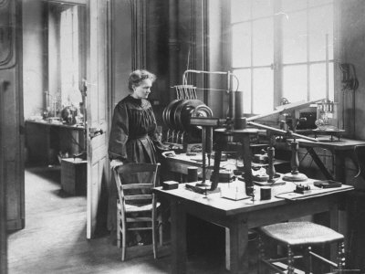

**Lauréats Polonais**

**du PRIX NOBEL**

Maria

**CURIE**

**SKŁODOWSKA**

**1867 - 1934**